La brève de l’AMOI
n°1/2019

Préambule
Il s’agit bien de la brève 1-2019… Vous le savez, la bonne volonté ne suffit pas toujours pour mener à bien les différents projets, et La brève de l’AMOI en est un. Nous l’avons souvent souligné : nous sommes peu nombreux à nous mobiliser pour l’AMOI, une poignée d’irréductibles qui dépensons beaucoup d’énergie et passons beaucoup de temps à tout mettre au point, laissant de côté ce qui peut attendre. Au fil des mois, parce que la plupart d’entre nous oeuvrons aussi dans d’autres associations, le retard s’accumule.

Néanmoins, nous maintenons le cap (mais pour combien de temps encore ?) et le programme présenté lors de l’Assemblée Générale a été mené à bien jusqu’à maintenant et s’est même enrichi au fil du temps par d’autres activités/participations/présence absolument « incontournables » (je pense notamment à l’implication de l’AMOI dans des évènements récents : fête du quartier GOURNAY, conférence de Daniel LECLERC à la Maison de la Pierre à Saint Maximin. Alors, on s’organise, on participe pour être là où on nous attend.

A ce jour, les activités 2019 ne sont pas toutes derrière nous, mais avec le bilan du 1er semestre et les activités à venir, vous constaterez que ce programme 2019 est un programme très diversifié, un beau programme avec 2 conférences, 2 visites d’entreprise, une projection débat, une exposition (carriers), visite du Musée des Arts et Métiers de Liancourt.et notre participation au Salon des publications d’histoire locale de Lamorlaye.

Dans ce numéro, vous trouverez un seul item portant sur les activités du 1er semestre 2019 ; pour les activités à venir, nous vous invitons à vous reporter à La lettre n° 33.

Quelques mots et bref retour en images sur les évènements du 1er semestre 2019
- SALON des publications d’histoire locale organisé par l’ALMA au Château de Lamorlaye dimanche 3 mars 2019
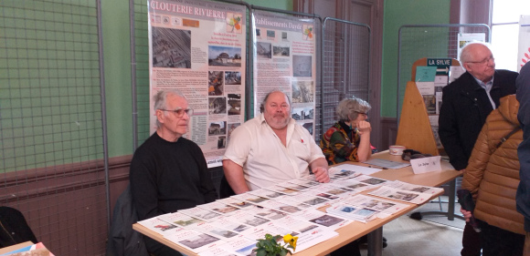
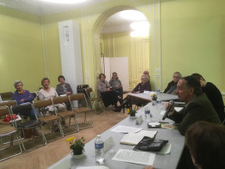
Une réussite, beaucoup d’associations représentées, un public nombreux, des rencontres intéressantes, une forte implication de l’AMOI et de grandes idées.

Clichés ALMA
Visite du Musée des Arts et Métiers de Liancourt jeudi 5 avril 2019
17 membres de l’AMOI et leurs proches ont visité le Musée National « Gadzart » de Liancourt installé dans les bâtiments plusieurs fois restaurés et transformés, de la ferme des Ducs de la Rochefoucauld. Ce Centre historique permet de découvrir le « caractère et l’esprit » de ses huit Ecoles d’Ingénieurs en France. Pour plus d’informations : site : Fondation Arts et Métiers-Liancourt. www.fondam.org

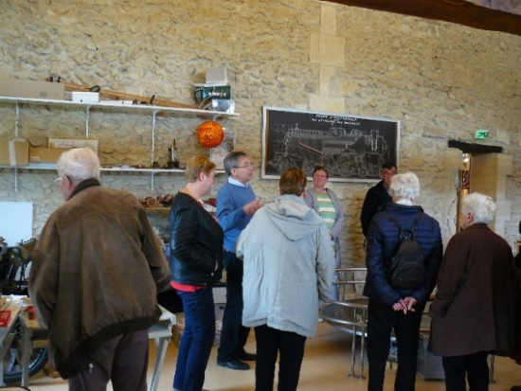
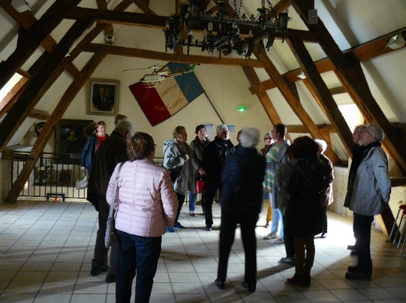

Clichés Guy Lebret

- Projection/débat « L’Usine de ma mère » vendredi 24 mai 2019 salle Henri Salvador à Villers-Saint-Paul
En partenariat avec la Municipalité de Villers-Saint-Paul l’AMOI a apporté son soutien à Mme BUTRAK et à sa fille dans l’organisation de la projection de ce film tourné entre 2006 et 2015 sur le site d’industrie chimique de Villers-Saint-Paul pendant le démantèlement des bâtiments Kuhlmann.

74 personnes ont assisté à cette projection suivie d’un moment d’échanges et d’un apport de témoignages d’anciens salariés de ce site emblématique de la commune.

Un pot de l’amitié offert par la Municipalité a clôturé cette soirée.

 | 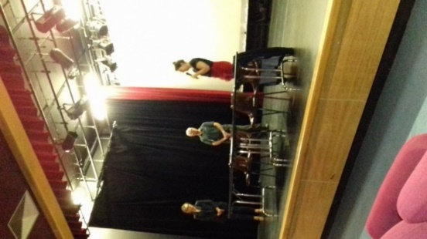 | 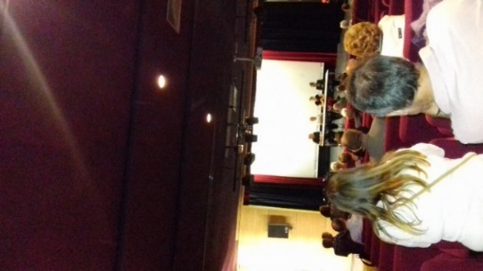 | Clichés Eliane Lebret

Eliane Lebret,
avec la contribution de Daniel Leclerc et Jean Mérel

